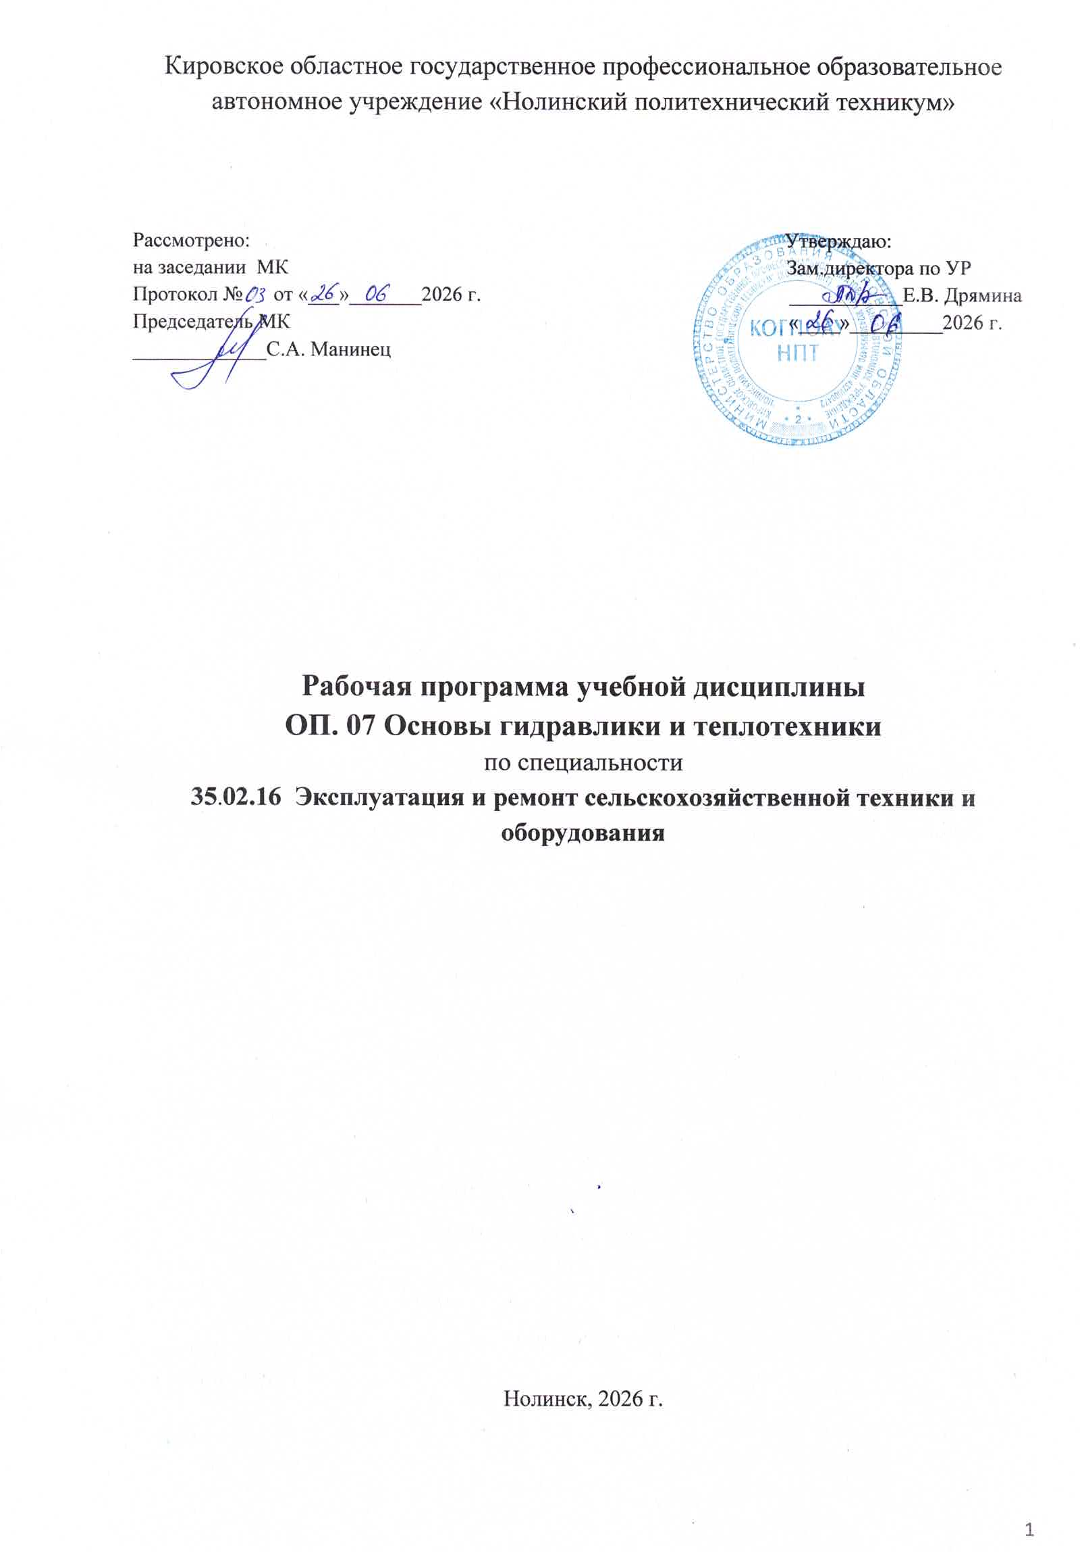

Рабочая программа учебной дисциплины разработана на основе Федерального государственного образовательного стандарта (далее - ФГОС) по специальности (специальностям) среднего профессионального образования (далее СПО) ) 35.02.16 Эксплуатация и ремонт сельскохозяйственной техники и оборудования

Организация-разработчик: Кировское областное государственное профессиональное образовательное автономное учреждение «Нолинский политехнический техникум»

Разработчик: Костицын Олег Викторович, преподаватель КОГПОАУ НПТ

СОДЕРЖАНИЕ

- ОБЩАЯ ХАРАКТЕРИСТИКА ПРОГРАММЫ УЧЕБНОЙ
ДИСЦИПЛИНЫ 4

- СТРУКТУРА УЧЕБНОЙ ДИСЦИПЛИНЫ 6

- УСЛОВИЯ РЕАЛИЗАЦИИ ПРОГРАММЫ 12
- КОНТРОЛЬ И ОЦЕНКА РЕЗУЛЬТАТОВ ОСВОЕНИЯ УЧЕБНОЙ ДИСЦИПЛИНЫ 13

- ОБЩАЯ ХАРАКТЕРИСТИКА ПРОГРАММЫ УЧЕБНОЙ ДИСЦИПЛИНЫ

ОП.07 Основы гидравлики и теплотехники
- Область применения программы
Рабочая программа учебной дисциплины является частью основной образовательной программы в соответствии с ФГОС по специальности СПО 35.02.16 Эксплуатация и ремонт сельскохозяйственной техники и оборудования.
- Место дисциплины в структуре основной профессиональной образовательной программы: дисциплина входит в общепрофессиональный цикл.
Особое значение дисциплина имеет при формировании и развитии ОК 01, ОК 02.
- Цель и планируемые результаты освоения дисциплины:
В рамках программы учебной дисциплины обучающимися осваиваются умения и знания
Код  ОК, ПК | Умения | Знания
ПК 1.1-1.5  ПК 2.1-2.5  ОК 01  ОК 02 | использовать гидравлические устройства и тепловые установки в производстве. | основные законы гидростатики, кинематики и динамики движущихся потоков;  особенности движения жидкостей и газов по трубам (трубопроводам);  основные положения теории подобия гидродинамических и теплообменных процессов;  основные законы термодинамики;  характеристики термодинамических процессов и тепломассообмена;  принципы работы гидравлических машин и систем, их применение;  виды и характеристики насосов и вентиляторов; принципы работы теплообменных аппаратов, их применение.

2. СТРУКТУРА И СОДЕРЖАНИЕ УЧЕБНОЙ ДИСЦИПЛИНЫ:
2.1. Объем учебной дисциплины и виды учебной работы
Вид учебной работы | Объем в часах
Объем образовательной программы учебной дисциплины | 70
в т.ч. в форме практической подготовки | 14
в т. ч.:
Самостоятельная работа  Количество часов для самостоятельной работы может быть увеличено образовательной организацией за счет использования времени вариативной части (должна составлять не более 30% от объема дисциплины) | 2
теоретическое обучение | 50
лабораторные работы | 6
практические занятия | 8
курсовая работа | Не предусмотрено
промежуточная аттестация экзамен | 6

2.2. Тематический план и содержание учебной дисциплины
Наименование разделов и тем | Содержание учебного материала и формы организации деятельности обучающихся | Объем, акад. ч / в том числе в форме практической подготовки, акад. ч |  | Коды компетенций и личностных результатов, формированию которых способствует элемент программы
«Основы гидравлики и теплотехники» |  | 70/16
Раздел 1.Основы теплотехники - 40 ч.
Тема 1.1 Техническая термодинамика | Содержание учебного материала  Предмет теплотехники и его значение. Основные понятия и определения термодинамики. Основные законы термодинамики. Газовые смеси. Теплоемкость газов. Водяной пар, как рабочее тело. Процесс образования пара. Основные параметры влажного воздуха. Общие понятия об идеальных циклах ДВС. Идеальный цикл с подводом теплоты при постоянном объеме. | 10 |  | ПК 1.1-1.5  ПК 2.1-2.5  ОК 01  ОК 02
Тема 1.1 Техническая термодинамика | Практические занятия  Практическое занятие №1 h-d диаграмма водяного пара | 2 |  | ПК 1.1-1.5  ПК 2.1-2.5  ОК 01  ОК 02
Тема 1.2 Теория теплообмена | Самостоятельная работа  Способы распространения теплоты в пространстве | 2
Тема 1.2 Теория теплообмена | Содержание учебного материала  Теплопроводность. Теплопроводность плоской и цилиндрической стенок. Теплопередача. Конвективный теплообмен. Котлы водогрейные и паровые, их классификация для отопительных и отопительно - производственных котельных. Назначение и устройство теплогенераторов. Типы теплогенераторов, их характеристики. Котельные установки, их типы и назначение. Принципиальная схема котельной установки. Основные и вспомогательное оборудование котельной установки. Состав котельного агрегата. Тепловой баланс котельного агрегата. Потеря теплоты. КПД котельного агрегата. | 8 |  | ПК 1.1-1.5  ПК 2.1-2.5  ОК 01  ОК 02
Тема 1.2 Теория теплообмена | Практические занятия  Практическое занятие №2 Расчет теплообменных аппаратов.  Практическое занятие №3 Расчет котельных установок и топочных устройств. | 4 |  | ПК 1.1-1.5  ПК 2.1-2.5  ОК 01  ОК 02
Тема 1.3 Применение теплоты в сельском хозяйстве | Содержание учебного материала  Назначение и классификация систем отопления. Принцип расчета тепловых потерь помещением. Назначение и классификация систем вентиляции. Эксплуатация систем вентиляции. Типы сооружений защищённого грунта, их конструкции и характеристики. Различные виды обогрева: солнечный, биологический , технический. Виды технического обогрева: водяной, воздушный, газовый. Сушка, ее значение. Способы и тепловые режимы сушки. Классификация сушильных установок. Материальный и тепловой баланс конвективной сушилки. Расход сушильного агента. Особенности эксплуатации сушильных установок. Классификация предприятий по хранению фруктов, овощей и продуктов животноводства. Оптимальные параметры микроклимата в хранилищах для различной сельскохозяйственной продукции. Способы создания оптимальных условий хранения. | 8 |  | ПК 1.1-1.5  ПК 2.1-2.5  ОК 01  ОК 02
Тема 1.3 Применение теплоты в сельском хозяйстве | Практические занятия  Практическое занятие №4 Расчет воздухообмена  Практическое занятие №5 Определение режима искусственной сушки.  Практическое занятие №6 Применение холода в сельском хозяйстве | 6 |  | ПК 1.1-1.5  ПК 2.1-2.5  ОК 01  ОК 02
Раздел 2.Основы гидравлики-24 ч.
Тема 2.1  Гидравлика | Содержание учебного материала  Предмет, содержание и задачи дисциплины. Краткая история науки и гидравлических машин. Основные физические свойства жидкости. Основные законы гидростатики. Основные законы кинематики и динамики движущихся потоков. Особенности движения жидкостей и газов по трубам (трубопроводам). | 6 |  | ПК 1.1-1.5  ПК 2.1-2.5  ОК 01  ОК 02
Тема 2.1  Гидравлика | Практические занятия  Практические занятия№7 Определение гидростатических характеристик жидкости.  Практические занятия№8 Расходомеры. Определение расхода жидкости. | 4 |  | ПК 1.1-1.5  ПК 2.1-2.5  ОК 01  ОК 02
Тема 2.2  Гидравлические машины | Содержание учебного материала  Назначение и классификация гидравлических машин. Применение гидравлических машин в сельскохозяйственном производстве. Принципы работы гидравлических машин и систем. Характеристики насосов. Основы теории подобия лопастных насосов. | 6 |  | ПК 1.1-1.5  ПК 2.1-2.5  ОК 01  ОК 02
Тема 2.2  Гидравлические машины | Практические занятия  Практические занятия№9 Устройство гидравлических машин и систем в сельскохозяйственной технике | 2 |  | ПК 1.1-1.5  ПК 2.1-2.5  ОК 01  ОК 02
Тема 2.3 Гидропривод | Содержание учебного материала  Назначение и общая характеристика гидропривода. Классификация гидроприводов. Принцип действия объемного гидропривода. Гидродинамические передачи. Применение гидродинамических передач на сельскохозяйственной технике. | 4 |  | ПК 1.1-1.5  ПК 2.1-2.5  ОК 01  ОК 02
Тема 2.3 Гидропривод | Практические занятия  Практические занятия №10 Устройство гидропривода ходовых систем сельскохозяйственных машин | 2 |  | ПК 1.1-1.5  ПК 2.1-2.5  ОК 01  ОК 02
Промежуточная аттестация экзамен |  | 6
Всего: |  | 70

3. УСЛОВИЯ РЕАЛИЗАЦИИ ПРОГРАММЫ ДИСЦИПЛИНЫ
- Требования к минимальному материально-техническому обеспечению
Реализация программы дисциплины требует наличия лаборатории гидравлики и теплотехники
Оборудование учебной лаборатории:
- посадочные места по количеству обучающихся;
- рабочее место преподавателя;
- учебно-наглядные пособия по дисциплине «Гидравлики и теплотехники»
- презентации
- видео фильмы
- эл.плакаты

Технические средства обучения:
- интерактивная доска с лицензионным программным обеспечением и мультимедиапроектор.
- Информационное обеспечение обучения

Перечень рекомендуемых учебных изданий, Интернет-ресурсов, дополнительной литературы.
Основные источники:
З.Х.Замалеев, В.Н. Посохин, В.М. Чефанов Основы гидравлики и теплотехники Учебное пособие для СПО, 3-е изд., стер., 2023
Книги ЭБС PROFобразование
Давыдов, А. П. Основы гидравлики и теплотехники : учебное пособие для СПО / А. П. Давыдов, М. А. Валиуллин, З. Х. Замалеев. — Москва : Ай Пи Ар Медиа, 2022. — 90 c. — ISBN 978-5-4497-1491-6. — Текст : электронный // ЭБС PROFобразование : [сайт]. — URL: https://profspo.ru/books/116474

Дополнительные источники:
1. Гусев А.А. Основы гидравлики [Электронный ресурс] : учебник для СПО/А.А. Гусев. – 2-е изд. пер и доп. – М.: Юрайт, 2016– ЭБС «Юрайт»
2. Брюханов О.Н. Основы гидравлики и теплотехники, 2012г эл.версия
3. Ещин А.В. Гидроструйные насосы и установки. М.: Агропромиздат, 2007-392с.
4. Зимняков Н.В. Гидравлика, гидромашины и гидроприводы. М.:«Колос-Пресс» 2006-300с.
Книги ЭБС PROFобразование
Гроховский, Д. В. Основы гидравлики и гидропривод : учебное пособие / Д. В. Гроховский. — 2-е изд. — Санкт-Петербург : Политехника, 2020. — 237 c. — ISBN 978-5-7325-1086-7. — Текст : электронный // Электронный ресурс цифровой образовательной среды СПО PROFобразование : [сайт]. — URL: https://profspo.ru/books/94835

http://e.lanbook.com/books/element.php?pl1_id=5107

4. КОНТРОЛЬ И ОЦЕНКА РЕЗУЛЬТАТОВ ОСВОЕНИЯ УЧЕБНОЙ ДИСЦИПЛИНЫ
Результаты обучения | Критерии оценки | Методы оценки
I.Знания:
основные законы гидростатики, кинематики и динамики движущихся потоков;  особенности движения жидкостей и газов по трубам (трубопроводам);  основные положения теории подобия гидродинамических и теплообменных процессов;  основные законы термодинамики;  характеристики термодинамических процессов и тепломассообмена;  принципы работы гидравлических машин и систем, их применение;  виды и характеристики насосов и вентиляторов; принципы работы теплообменных аппаратов, их применение. | Демонстрировать знание  основных законов гидростатики, кинематики и динамики движущихся потоков;  особенностей движения жидкостей и газов по трубам (трубопроводам);  основных положений теории подобия гидродинамических и теплообменных процессов;  основных законов термодинамики;  характеристик термодинамических процессов и тепломассообмена;  принципов работы гидравлических машин и систем, их применения;  видов и характеристик насосов и вентиляторов; принципов работы теплообменных аппаратов, их применения. | Устный или письменный опрос, тестовый контроль, дифференцированный зачет
II.Умения:
Использовать гидравлические устройства и тепловые установки в производстве. | Демонстрировать умение использовать гидравлические устройства в сельскохозяйственной технике и тепловые установки в производстве. | Экспертная оценка решения ситуационных задач.

